2015-2016 оқу жылының колледж жұмысын талдау

Оқу жұмысы
2015 жылдың 1 қазанында колледж студенттерінің құрамы – 1561, олардың 1161 студенті күндізгі бөлімде оқиды, олардың 874 бюджеттік орындар, 287 келісімшарт бойынша, 400 студент сырттай оқу бөлімінде оқиды, олардың 50 адамы бюджет бойынша оқытылуда. Өткен оқу жылмен салыстырғанда күндізгі бөлімде 194 адамға, сырттай бөлімде 54 адамға азайғаны аңғарылады.
2016 жыл түлектері барлығы 483 адамды құрады, күндізгі бөлімде 303 студент – 218 бюджет, 85 келісімшарт негізінде; сырттай бөлімде 180 студент, 50 бюджет, 130 келісімшарт негізінде.
2015-2016 оқу жылындағы оқу жұмысы білім берудің Мемлекеттік жалпыға міндетті стандартына және колледждің оқу-тәрбие жұмысының жоспарына сәйкес құрылды.
Оқу жылының аяғында колледждің білім сапасы мен үлгерімі өткен жылдың деігейінде - 99,9% болды. Семестр бойынша білім сапасы 63% (4%-ға жоғары). Сессия бойынша үлгерім 100%, білім сапасы 69,8% (өткен оқу жылының деңгейінде).
Бөлім тұрғысынан семестр бойынша үлгерім:
Қазақ бөлімі – 99,8;
Орыс тілінде оқытылатын бөлім – 100%.
Бөлімдер бойынша білім сапасы:
Қазақ бөлімі – 61% семестр бойынша (2%-ға жоғары), сессия бойынша 64% (өткен оқу жылының деңгейінен 2%-ға жоғары);
Орыс тілінде оқытылатын бөлім – 65,7% (7,4% жоғары) семестр бойынша, 74,4% сессия бойынша (өткен оқу жылының деңгейінен 10,6%-ға жоғары).
Мамандықтар тұрғысынан 2015-2016 оқу жылының 2 семестрінде білім сапасы мен үлгерімі:

Мамандықтар | Үлгерім % |  |  | Білім сапасы %
Мамандықтар | Қазақ бөлімі | Орыс тілінде оқытылатын бөлім | Колледж бойынша | Қазақ бөлімі | Орыс тілінде оқытылатын бөлім | Колледж бойынша
Бастауыш білім беру | 100 | 100 | 100 | 58,9 | 58, 1,5% жоғары | 58,5%, 1,3% жоғары
Мектепке дейінгі тәрбие және оқыту | 99 | 100 | 99,5 | 65 | 62, 8,7% жоғары | 63,5  5,7% жоғары
Негізгі орта білім. Қазақ тілі мен әдебиеті мұғалімі | 100 |  | 100 | 66,4,  2,9% жоғары |  | 66,4  2,9% жоғары
Негізгі орта білім. Шет тілі мұғалімі | 100 | 100 | 100 | 61 6,3% жоғары | 61 3,9% жоғары | 61, 1% жоғары
Негізгі орта білім.  Өзін-өзі тану мұғалімі |  | 100 | 100 |  | 87,5 16,7% жоғары | 87,5 16,7% жоғары
Негізгі орта білім. Информатика мұғалімі |  | 100 | 100 |  | 64  28% жоғары | 64  28% жоғары
Ақпараттық жүйелер (қолдану облыстары бойынша) |  | 100 | 100 |  | 41  46,9 % төмен | 41  46,9% төмен
Есептеуіш техника және бағдарламалық қамтамасыз ету (түрлері бойынша) | 100 | 100 | 100 | 64  12%% жоғары | 91,3,  41,3% жоғары | 77  26,3% жоғары
Әлеуметтік жұмыс | 100 | 100 | 100 | 48  0,8% жоғары | 68  2,6% жоғары | 58  3% жоғары
Бөлімдер бойынша қорытынды | 99,8 | 100 | 99,9 | 61  2% жоғары | 66,8  8,5% жоғары | 63  4% жоғары

Мамандықтар тұрғысынан 2015-2016 оқу жылының 2 семестрінде сессия қорытындысы бойынша білім сапасы мен үлгерім

Мамандықтар | Үлгерім % |  |  |  |  | Білім сапасы %
Мамандықтар | Қазақ бөлімі | Орыс тілінде оқытылатын бөлім | Колледж бойынша |  |  | Қазақ бөлімі |  | Орыс тілінде оқытылатын бөлім |  | Колледж бойынша
Бастауыш білім беру | 100 | 100 |  | 100 | 74,8  10% жоғары |  | 64  6,4% төмен |  | 70  4,6% жоғары
Мектепке дейінгі тәрбие және оқыту | 100 | 100 |  | 100 | 71,2  6,2% жоғары |  | 77,2  12,5% жоғары |  | 74,2  9,3% жоғары
Негізгі орта білім. Қазақ тілі мен әдебиеті мұғалімі | 100 |  |  | 100 | 69,  2% төмен |  |  |  | 69,  2% төмен
Негізгі орта білім. Шет тілі мұғалімі | 100 | 100 |  | 100 | 62  3.5% жоғары |  | 63,5  13,7% төмен |  | 62,8  5,4% төмен
Негізгі орта білім.  Өзін-өзі тану мұғалімі |  | 100 |  | 100 |  |  | 91,6  20,8% жоғары |  | 91,6  20,8% жоғары
Негізгі орта білім. Информатика мұғалімі |  | 100 |  | 100 |  |  | 64,  3,3% жоғары |  | 64,  3,3% жоғары
Ақпараттық жүйелер (қолдану облыстары бойынша) |  | 100 |  | 100 |  |  | 55,6  35,8% төмен |  | 55,6  35,8% төмен
Есептеуіш техника және бағдарламалық қамтамасыз ету (түрлері бойынша) | 100 | 100 |  | 100 | 68  12% жоғары |  | 100,  50% жоғары |  | 83,3  30,3% жоғары
Әлеуметтік жұмыс | 100 | 100 |  | 100 | 48 |  | 68,  2,6% жоғары |  | 58  4% жоғары
Бөлімдер бойынша қорытынды | 100 | 100 |  | 100 | 64  1,2%төмен |  | 74,4  10,6% жоғары |  | 69,2  4,8% жоғары

барлық мамандықтар бойынша білім сапасының өсуі мен тұрақты көрсеткіштерге қарамастан, орыс тілінде оқытылатын бөлімнің «Шет тілі мұғалімі» біліктілігімен «Негізгі орта білім» мамандығында біліммсапасының төмендегені байқалады (семестрде 3,9%, сессия бойынша 13,7%, қазақ бөлімінде осы біліктілікте жағдай тұрақталды). Орыс тілінде оқытылатын «Бастауыш білім беру» мамандығында сессия бойынша білім сапасы 6,4%-ға, «Қазақ тілі мен әдебиеті» мамандығында 2%-ға төмендеді. «Ақпараттық жүйелер» мамандығында сапаның күрт төмендеуін (46,9/35,8%-ға) 1 курс жағдайындағы бейімделу мен жалпы білім беретін пәндерді игеру қиындығымен түсіндіруге болады, бірақ мәселені әлдеқайда тереңірек қарастырып , сәйкес шараларды қолдану керек. Циклдік әдістемелік комиссия отырыстарында жағдайға талдау жасап шығу, себептерін анықтап, осы мамандықтарда білім сапасын арттыру бойынша жұмыс жүйесін жоспарлау қажет. «Әлеуметтік жұмыс» мамандығында жағдай тұрақталды, «Есептеуіш техника және бағдарламалық қамтамасыз ету» мамандығында білім сапасы жақсы өсті (26,3/ 30,3%-ға өсті), «Информатика мұғалімі» біліктілігінде (28/ 3,3%-ға өсті), «Өзін-өзі тану мұғалімі» (16,7/20,8%).
Мамандарды дайындау сапасының негізгі көрсеткіштерінің бірі растау және біліктілікті алу жергілікті орталығы өткізген студенттердің кәсіби даярлау деңгейін тәуелсіз бағалау болып табылады. Күндізгі және сырттай бөлім түлектерін тестілеу 100% өтті. Дайындалу барысында сауалнама-кітапшалары сатып алынды, білім алушылар үшін көп мөлшерде консультациялар өткізілді. Тестілеудің нәтижелері толық ойдағыдай болды. КДДБ бойынша үлгерім 100% құрады.

2015-2016 оқу жылында М.Жұмабаев атындағы гуманитарлық колледждің кәсіби даярлау деңгейін тәуелсіз бағалау қорытындысы бойынша ақпарат
(оқытудың күндізгі формасы)
Мамандық атауы | Білім алушылар саны | Қатысқандар саны | Межелік деңгейін өткендер саны | Алғашқыдан межелік деңгейін өткендер саны | Разряд алғандар
 |  |  |  |  | 3 | 4 | 5
0105000 Бастауыш білім беру
0105013 Бастауыш білім беру мұғалімі | 70 | 70 | 70 | 70 | - | - | -
0105033 Бастауыш білімді шет тілі мұғалімі | 24 | 24 | 24 | 24
0105043 Өзін-өзі тану мұғалімі | 44 | 44 | 44 | 44
0501000 Әлеуметтік жұмыс | 51 | 51 | 51 | 51 | - | - | -
0111000 Негізгі орта білім  0111013 Қазақ тілі мен әдебиеті мұғалімі | 40 | 40 | 40 | 40 | - | - | -
0101000 Мектепке дейінгі тәрбие және оқыту | 74 | 74 | 74 | 74
Барлығы | 303 | 303 | 303 | 303 | - | - | -

2015-2016 оқу жылында М.Жұмабаев атындағы гуманитарлық колледждің кәсіби даярлау деңгейін тәуелсіз бағалау қорытындысы бойынша ақпарат
(оқытудың сырттай формасы)
Мамандық атауы |  | Білім алушылар саны |  | Қатысқандар саны | Межелік деңгейін өткендер саны | Алғашқыдан межелік деңгейін өткендер саны | Разряд алғандар
 |  |  |  |  |  |  | 3 | 4 | 5
0105000 Бастауыш білім беру
0105013 Бастауыш білім беру мұғалімі | 58 |  | 58 |  | 58 | 55 | - | - | -
0101000 Мектепке дейінгі тәрбие және оқыту | 99 |  | 99 |  | 99 | 99
0501000 Әлеуметтік жұмыс | 24 |  | 24 |  | 24 | 24
Барлығы | 181 |  | 181 |  | 181 | 178

Екінші семестрдің қорытындысы бойынша жергілікті бюджеттен 462 шәкіртақы (43 шәкіртақы оқу үздіктеріне, 400 жай шәкіртақы, 8 шәкіртақы жетім балаларға және 10 шәкіртақы ата-ана қамқорынсыз қалған балаларға, көзге байланысты 1 мүгедекке) тағайындалды. Қазақ бөлімінде 205 шәкіртақы, орыс тілінде оқытылатын бөлімде 257 шәкіртақы.
Қорытынды аттестация емтихандары кестеге сәйкес өтті. ҚР БжҒМ №125 бұйрығына сәйкес біліктілік комиссиясы 75% оқу орнының әлеуметтік серіктестерінен құралды. Оқу құжаттамасы уақытылы және сапалы әзірленді. Хатшылар хаттамаларды құрды. Комиссия төрайымдары емтихан қорытындысы бойынша оң есеп ұсынды.

Мамандық тұрғысынан 2015-2016 оқу жылының қорытынды аттестация нәтижелері бойынша білім сапасы

Мамандықтар | Қазақ бөлімі  % | Орыс тілінде оқытылатын бөлім  % | Колледж бойынша  %
Бастауыш білім беру | 77,5  8,7% жоғары | 76,75  3,95% жоғары | 77  5,2% жоғары
Әлеуметтік жұмыс | 89,3  29,3% жоғары | 84,6 | 86,9  26,9% жоғары
Мектепке дейінгі тәрбие және оқыту | 78 | 84,25  17,5% жоғары | 81  20,8% жоғары
Негізгі орта білім. Қазақ тілі мен әдебиеті мұғалімі. | 90,3  11,7% жоғары |  | 90,3  11,7% жоғары
Бөлімдер бойынша қорытынды | 83,8  11,6% жоғары | 82  9% жоғары | 83  10,4% жоғары
Былтырғы оқу жылымен салыстырғанда қорытынды аттестацияның білім сапасы жалпы колледж бойынша 10,4% артты, қазақ бөлімінде 11,6%, орыс тілінде оқытылатын бөлімде білім сапасы 9%-ға артты.
44 үздік диплом берілді (19 диплом қазақ бөлімінде, 25 диплом орыс тілінде оқытылытан бөлімде), былтырғы оқу жылымен салыстырғанда 11 дипломға артық.
Оқу жылы ағымында Югай Н.Л., Тютяева Е. В., Павилан А. К., Синягина Т.Н., Сауков В. А., Яковенко Н. И., .Лукиных Л.А., Саурбаева С.Б., Кошанова А.К., Алпысбаева А.Е., Солтанова Б.Т., Куттумбетова Т.Н., Тасмагамбетова Б. Т., Касенова А.К., Хаймолдина Т.М., Кудыкенова Ж. М. жетекшіліктерімен топтар сапалы және тұрақты жұмыстар атқарды. Оқу жұмысының маңызды міндеттерінің бірі контингентті сақтау. Осы бағытта жұмыстың жақсаруы байқалды. Оқу жылында 31 білім алушы оқудан шығарылды ( былтырғы оқу жылы деңгейі құрамынан 2,7%) – 15 қазақ, 16 орыс тілінде оқытылатын бөлімнен.
Себептері: басқа оқу орындарына ауысты және жалпы білім беретін мектептерде қайта барды (14), академиялық қарызда (5), сырттай бөлімге ауысқандар, оқыту туралы келісімшартты бұзғандар, отбасы жағдайына байланысты, басқа себептермен (12). Оқу жылы ағымында Рябова Н. Ю., Биржанова Б. Б. жетекшілігімен топтарда контингент сақтау жөнінде жеткіліксіз жұмыстар атқарылды.
Контингенті сақтау жөнінде жұмысты жалғастыру қажет, студенттердің шығарылуын объективті минимумге әкелу керек.
Семестр қорытындысы бойынша білім алушылардың оқудан шығуларына байланысты 7 бюджеттік орын босады: 3- «Мектепке дейінгі тәрбие және оқыту» мамандығында, 2 - «Негізгі орта білім» мамандығында «Информатика мұғалімі», «Шет тілі мұғалімі» біліктілігімен, 2 – «Бастауыш білім беру» мамандықғында. Бөлімдердің педагогикалық кеңестері босаған бюджеттік орындарға келісімшарт негізінде оқитын студенттерді көшіруді бекіту туралы колледждің педагогикалық кеңесі мен директоры алдында қолхатталды. Бұл өтінішті колледждің қамқоршылық кеңесі қолдайды. Қолдаухаттың көшірмесі колледж директорына педкеңес материалдарымен ұсынылады.
Оқу құжаттамасының жағдайы орташа. Негізінде колледждің барлық оқытушылары оқу журналдары мен басқа құжаттаманы ұқыпты жүргізеді. Есепті оқу құжаттамасын жүргізу, қатаң есептілік құжаттарын толтыру бойынша бөлімде Нурланова Ж.А., Кожакенова С.Р., Искакова Л.К. ескерту алды.
Оқытушылар оқу сағаттарын толық берді. Міндетті бақылау жұмыстарын барлық оқытушылар орындады.
2015-2016 оқу жылында «Мектепке дейінгі тәрбие және оқыту» мамандығы бойынша облыстың әр түрлі аудандарынан 148 маман қайта даярланды. «Жұмыспен қамту 2020 бағдарламасы» бойынша «Әлеуметтік жұмыс» мамандығы бойынша – 19 адамға, территорияны дамыту бағдарламасы бойынша – 10 адамға, шаруашылық есеп бойынша – 8 адамға қайта даярлық жұмыстары жүргізілуде. Жаңа оқу жылында жұмыс жалғасын табады.

Әдістемелік жұмыс
Қазіргі уақытта казақстандық білім беру оқу-тәрбие жұмысын ұйымдастырудың жаңа тәсілдерін іздеуді, кадрларды даярлауға ұсынылатын талаптарды қайта ойлаыстыруды талап етеді, әрекеттегі нормативті құжаттарды, сондай-ақ білім беру бағдарламаларды, біліктіліктің әр түрлі деңгейінде жоғары білікті мамандарды дайындауға жаңа тиімді тәсілдерді, білім беру сапасын арттыруға мүмкіндік беретін жаңа технологияларды қолдану, жетілдірілу және жаңарту қажеттіліктері жетілді.
Бүгінгі күні білім берудегі инновациялық қызмет – бұл бәсекеге қабілетті және мобильді маман дайындаудың жоғары деңгейіне жету үшін қажетті жағдай.
Ұжымның инновациялық қызметін ұйымдастыру үшін бағдар болатын қазіргі қазақстандық білім беруде болып жатқан өзгерістер. Бұл бәрінен бұрын жаңа ұрпақтың білім беру стандарттарына сәйкес студенттерді оқыту және тәрбиелеудің жаңа тәсілдерін енгізу қажеттілігі, сондақ-ақ студенттер мен оқытушылардың сана-сезіміндегі маманның заманауи шындықтарға сәйкес жап-жаңаның қалыптасуын тұспалдайтын өзгерістер.
Колледждің оқытушылар ұжымы «Колледж оқытушыларының кәсіби құзыреттілік деңгейін арттыру, олардың кәсіби педагогикалық шеберліктерін дамыту» әдістемелік мәселесімен жұмыс жасайды.
Колледждің әдістемелік қызметінің мақсаты: ТжКБ саласында мемлекеттік саясатты жүзеге асыруда колледждің оқу-әдістемелік қолдауы, өңдеулер, колледждің даму тәсілі мен стратегияны жүзеге асыру және апробациялау, білікті ақпараттық-әдістемелік, оқу-әдістемелік және ұйымдастырушылық- әрекетшілдік қызмет көрсету жүйесін құру негізінде педагогикалық кадрлардың кәсіби құзыреттілігін арттыру үшін жағдайды қамтамасыз ету.
Негізгі міндеттері:
- жетекшілерге, оқытушыларға әдістемелік көмек көрсету;
- оқыту мен тәрбиелеудің технологияларымен (әдістерімен), оқулықтарымен, жаңа бағдарламалармен оқытушылар ұжымын таныстыру;
- ғылыми-әдістемелік ақпаратпен, нормативті-құқықтық құжаттармен жетел таныстыру;
- оқытушылардың кәсіби шеберлік деңгейімен танысу, олардың кәсіби қажеттіліктерінің диагностикасы;
- оқытушылардың үздіксіз кәсіби дамуын қамтамасыз ету;
- оқу-әдістемелік өнімнің дайындығы мен рецензиялауы, өңделуі, ұйымдастырылуы (құжаттама, білім беру бағдарламалары, құралдар);
Әдістемелік жұмыстың негізгі бағыттары:
I. Технологиялық бағыты:
- Педагогикалық қызметтің әр түрінде колледж оқытушыларының шығармашылық өзін-өзі жетілдіру және кәсіби өсуі үшін жағдай құру;
- Ғылыми-әдістемелік бөлімшелері қызметінің анализі мен бағасы; колледждің инновациялық қызметін қамтамасыз ететін нормативті құжаттаманы өңдеу;
- Әр педагогтің қызметін талдау. Озық тәжірибенің технологияландыруы мен оның кейінгі көрсетілімі;
- Кеңес беру.
II. Педагогикалық бағыты:
- Колледждің инновациялық-әдістемелік қорын жетілдіру арқылы оқу пәндерін оқытудың әдістемесі мен білім беру мазмұнын жаңарту бойынша жұмысты ұйымдастыру;
- Инновациялық қызмет, кәсіби өзін-өзі жетілдіру мәселелері бойынша оқытушыларға кеңес беру;
- Әр түрлі пәндер жөніндегі бағдарламаларды жаңарту және түзету жөніндегі жұмысқа басшылық ету;
- Оқу-әдістемелік материалдарды жариялау бойынша редакциялық-басылымдық қызметті кеңейту;
- Алыс және жақын шетелдермен халықаралық ынтымақтастықты ұйымдастыру.

III. Ғылыми-зерттеу бағыты:
- Колледжде оқу-тәрбие жұмысын дамытудың тиімді бағыттары, мониторингісі, болжамы механизмін енгізу;
- Колледждің дамыту бағдарламасын өңдеу және енгізуді ұйымдастыру;
- Оқытушы мен студенттің психологиялық, тұлғалық және жеке дамуы мақсатында психологиялық-диагностикалық қызмет жұмысын ұйымдастыру;
- Шығармашылық қабілеттері мен зерттеу дағдыларының дамытуы жөнінде студенттермен жұмысты үйлестіру;
- Колледж оқытушыларының ғылыми-зерттеу қызметін ұйымдастыру бойынша СҚМУ, БАИ мен КҚД кафедраларымен ынтымақтасу.
Аналитикалық-ұйымдастыру жұмысы
Колледж қызметінде анықтау мүмкіндіктері мен білім беру ортасының сапалы өзгеруіне әрекет ететін әдістемелік жағдай жүйесін ұйымдастыру тәсілдері маңызды орын алады. Әдістемелік жағдайды қамтамасыз етуде келесі позициялар орын алады:
  - Әдістемелік жұмысты ұйымдастыру және басқару.
  - Педагогикалық қызметкерлердің кәсіби деңгейін арттыру.
  - Сарапшы-бағалаушы қызмет.
Әдістемелік жұмысты ұйымдастыру және басқару саласында келесі міндеттер шешіледі:
• әдістемелік қызметтің әрекетін нормативті-құқықтық қамтамасыз етуді қалыптастыру және түзету;
• әдістемелік қызметтің барлық құрылымшаларының жұмысын ұйымдастыру:
• әр түрлі деңгейде әдістемелік жұмыстың нәтижелілік критерийлерін өңдеу;
• ЦӘК қызметін бағалау аспаптарын өңдеу.
Мамандарды дайындау оқу үрдісінің оқу-әдістемелік және ғылыми қамтамасыз етудің үнемі жетілдіруін, жаңа білім беру және ақпараттық технологияларды, оқытудың тиімді әдістерін, құралдарын және формаларын қолдану негізінде оқу үрдісін жүзеге асыруды колледждің оқытушылар ұжымынан талап етеді.
Колледжде КжТБ жүйесінде білім беру мазмұнының жаңару үрдістеріне байланысты жұмыс бағдарламарын өңдеу бойынша үлкен жұмыстар атқарылды, жаңа жағдайларда жұмысқа оқытушылар құрамын дайындау, ақпараттандыру бойынша жұмыстар жүргізілуде. «Колледждің инновациялық-әдістемелік базасын жетілдіру арқылы оқу пәндерінің оқыту әдістері мен бідім беру мазмұнын жаңарту бойынша жұмысты ұйымдастыру», «Жаңартылған мазмұнмен білім беру үрдісін әдістемелік қамтамасы ету ретінде үздік педагогикалық тәжірибені оқыту, кеңейту және жалпылау», «Білім беру ортасының құрылымдық және функционалдық компоненттері ретінде білім алушылар білімін бақылау және бағалаудың заманауи тәсілдері», «Білім беру мәнмәтінінде колледж оқытушылары қызметінің мониторингісін ұйымдастыру», «Білім беру мазмұнын жаңарту жағдайында колледждің білім беру үрдісі бағытындағы заманауи тәсілдер» тақырыптарында педагогикалық және әдістемелік кеңес отырыстары өткізілді, «Назарбаев зияткерлік мектебі» гуманитарлық колледж жанындағы мектеп-лицейінің оқытушыларымен бірлесіп, оқытатын семинарлар, семинар-тренингтер, коучингтер ұйымдастырылды.
Оқытушылардың кәсіби құзыреттілігін арттыру бойынша негізгі іс-шаралар біліктілікті арттыру курстары, жас оқытушылар мектебі, өз бетінше білім алу, тәлімгерлік, сабақтарға қатысу болып табылады. Осы жылы колледждің 9 оқытушысы Астана қ. «Назарбаев зияткерлік мектебі» ААҚ Педагогикалық шеберлік орталығында ҚР педагогикалық кадрларының біліктілігін арттырудың деңгейлік бағдарламалары (232 сағ.) негізінде өңделген педагогикалық кадрларды даярлауды жүзеге асыратын гуманитарлық колледждердің бітіруші курс студенттеріне қосымша кәсіби білім беру бағдарламасы бойынша тренерлер курсынан өтті. Колледж оқытушылары Республикалық онлайн семинарларға қатысты және 11 оқытушы «Оқытушы - ТжКБ жүйесінің жаңа формациясы» тақырыбында ТжКБ мамандықтары бойынша «Қәсіпқор» Холдинг» КАҚ өңделген жаңа білім беру бағдарламаларын енгізу бойынша біліктілікті арттыру курстарынан өтті.
2015 жылдың 19 қарашасында «Қазіргі жаңа серпіліс жағдайында білім беру мазмұнын жаңарту» атты Халықаралық ғылыми-практикалық конференциясы өтті. Шараның ғылыми бағдарламасы қоғам дамуының жаңа кезеңінде белгіленген мәселелерді шешудің тәсілдері мен тұжырымдамалық негіздерін анықтау, заманауа психологиялық-педагогикалық ғылымның жетістіктері, педагогикалық білім берудің даму бағасы мен перспективалары, жағдай мәселелері, қазіргі жаңа серпіліс жағдайында білім беру аясын жаңартудың негізгі бағыттары бойынша сұрақтарды талқылауды қарастырады. Конференция жұмысында Ресейдің оқу орындары, республика мен облыстың түрлі деңгейіндегі білім беру мекемелерінің өкілдері қатысты.
2015-2016 оқу жылы колледж оқытушылары түрлі деңгейдегі конференция, семинар және байқауларға қатысып, жеңімпаз атанды:

Аты-жөні | Байқаудығ атауы | Алған орын | Өткізілу мерзімі
Синягина Татьяна Николаевна | «Педагогикалық ізденіс» мұғалімдердің халықаралық байқауы | 1 орын | қыркүйек
Тагирова Гульжихан  Баглановна | «Педагогикалық ізденіс» мұғалімдердің халықаралық байқауы | 1 орын | қыркүйек
Ташмаханова Мадина Бериковна | «Білім беру мекемесінің педагог психологтің/социологтің үздік кабинеті» Облыстық байқауы  (сырттай байқау) | 3 орын | қазан
Иманкулова Алия Сыздыкбаевна | Республиканский конкурс «Техникалық және кәсіптік білім берудің үздік интерактивті сабағы – 2015» | 2 орын | желтоқсан
Тажахметова Баршын Касетовна | Сәндік-қолданбалы шығармашылықтың облыстық байқауы | 2 орын | қазан
Нурышева Б.С.  Тажахметова М.Б.  Кожакенова С. Р.  Нуржанова М. Т.  Магамбетова А.Т.  Савельева Ю. О. | Психологиядан халықаралық дистанциялық олимпиада | 1 орын  2 орын  3 орын | наурыз
Кажмурат А. | Студенттер мен оқытушыларға арналған ағылшын тілі пәні бойынша III Халықаралық олимпиада | 3 орын | жетекші Алпыспаева А.Е. наурыз
Ахметжанова С. | Студенттер мен оқытушыларға арналған орыс тілі бойынша III Халықаралық олимпиада | 3 орын | жетекші Иманкулова А.С. наурыз
 | Студенттер мен оқытушыларға арналған өзін-өзі тану пәні бойынша III Халықаралық олимпиада | 1 орын | жетекші Нуржанова М.Т.  наурыз
Нуржанова М. Т.  Магамбетова А.  Савельева Ю. О. | Облыстық педагогикалық оқулар | 2 орын | сәуір
Жанбекова А.Е. | «Үздік жыл педагогі» облыстық байқауы | 1 орын | мамыр

Инновациялық өзгерістер заманауи, тез өзгеретін әлем жағдайында салауатты және қауіпсіз өмір салтына, еңбекке қабілеттілікті, белсенді азаматты ұстанымды қалыптастыруда студенттердің шығармашылық қабілеттері мен бастамаларының дамуы, жеке білім беру жолын қалыптастыру мүмкіндіктерін студенттерге көрсетілуі арқылы өту керек. Колледжде студенттердің ғылыми қоғамы жұмыс жасайды, оның аясында жыл сайын интеллектуалды жарыстар, ғылыми-практикалық конференциялар ұйымдастырылуда.
2016 жылдың наурызында колледжде WorldSkills Kazakhstan 2016 аймақтық туры ұйымдастырылды және өткізілді. Колледж студенттері «Мектепке дейінгі тәрбие және оқыту», «Желілік және жүйелік басқару» құзыреттіліктері бойынша қатысты, онда жеңімпаз атанды және ұлттық чемпионатқа қатысуға ұсынылды.
Біздің оқу орнымыздың студенттері 3 бойы Попов атындағы Орал политехникалық колледжінің орта және жоғары кәсіптік білім беру бағдарламасы бойынша кәсіптік шеберліктің Халықаралық Олимпиадаға қатысады. Студенттер мен жетекшілер олимпиада қорытындысы бойынша сертификатпен марапатталды.
Мамандарды дайындау сапасының негізгі көрсеткіштерінің бірі біліктілікті растау және алудың Жергілікті орталығы өткізген студенттердің кәсіби даярлау деңгейінің тәуелсіз бағасы болып табылады. КДДБ бойынша колледж студенттерінің соңғы үш жылдағы үлгерімі орта есеппен 100%, сапасы 94%.
Колледж студенттерінің кәсіби дайындығын арттыруға қорытынды аттестация мен КДДБ-дың комиссия мүшелері болып қана қоймай, тәжірибе, мамандықтар бойынша жұмыс бағдарламаларының жетекшілігінде қатысатын әдеуметтік серіктестермен жемісті ынтымақтастық жағдай жасайды.
Колледжде инновациялық даму бағдарламасы өңделді және кезең-кезеңмен жүзеге асырылатын келесі міндеттері бар:
1. Қазақстанның инновациялық дамуының перспективті талаптарына сәйкес маманларды даярлау үрдісін жетілдіру үшін жағдай құру, кәсіби білім беру бағдарламалары, оқу-бағдарламалық құжаттаманы өңдеу және жүзеге асыру, модульдік бағдарламаны өңдеу және енгізу.
2. Оқытушылардың кәсіби құзыреттіліктерін арттыру және колледждің педагогикалық қызметкерлерінің біліктілікті арттыру курстарын өту арқылы білім алушылардың кәсіби және негізгі құзыреттіліктерін қалыптастыру, «педагогикалық шеберлік мектебін» құру және инженерлік-педагогикалық қызметкерлердің біліктілігін арттыру үшін мастер-класс ұйымдастыру.
3. Білім беру технологиясы саласында үйретуші семинарлардың жүйесі арқылы заманауи білім беру технологияларын енгізу арқылы оқытушылардың кәсіби шеберлігін арттыру, түрлі байқаулар, жұмыс берушілерді қатыстыру арқылы оқытушылардың инновациялық сабақтарын ұйымдастыру; колледж деңгейінде мастер-класс және облыстық, республикалық ғылыми-практикалық конференцияларды өткізу; педагогикалық және жетекші қызметкерлерге арналған тренинг пен семинар, тағылымдамаларды ұйымдастыру.
4. Білім беру сапасының мониторингісін, білім беру үрдісін бақылау және басқарудың бірыңғай жүйесін құру арқылы колледждің ақпараттық-білім беру саласының дамуы мен ресурстық қамтамасыз етуді жетілдіру; электронды оқулықтар мен оқу құралдарын өңдеу; материалды-техникалық базаны бекіту.
Колледж қызметі өзін-өзі оқытатын ұйым ретінде оның инновациялық дамуының маңызды факторы болып табылады. Заманауи білім беру технологияларын енгізу, инновациялық педагогикалық фактілер мен құбылыстар, психология-педагогикалық ғылымда және тәжірибедегі соңғы жетістіктері туралы оқытушыларды ақпараттандыру, жаңартылған материалдық-техникалық база құрастырылатын инновациялық үрдістің маңызды аспектілері.

Кәсіби тәжірибені ұйымдастыру
Студенттердің кәсіби тәжірибені ұйымдастыруы және өтуі Қазақстан Республикасының заңына сәйкес өткізіледі: 29 қаңтар 2016 жылғы №107 Қазақстан Республикасы білім және ғылым Министрлігінің бұйрығымен бекітілген тәжірибе базасы ретінде ұйымды анықтаудың ережелері, кәсіби тәжірибені өткізу және ұйымдастыру Ережелері мен «Білім беру туралы». Тәжірибенің түрлері мен өткізу мерзімдері техникалық және кәсіптік білім берудің жалпыға міндетті стандарттарына сәйкес ұйымдастырылады.
Тәжірибе үшін жоғары білікті кадрлары бар жұмыстың алдыңғы қатарлы тәжірибесімен мекемелер таңдалады, ол мамандардың сапалы дайындығын жүзеге асыруға мүмкіндік береді. Жаңа мамандықтарды енгізуге байланысты тәжірибе базасы жаңарады және кеңейтіледі. Колледж бен мекеме арасындағы ынтымақтастық шарттармен бекітіледі, онда тәжірибенің барлық түрлерін ұйымдастыру және өткізуге қатысты жақтардың құқықтары мен міндеттері ескертіледі.
Хаттың негізінде Петропавл қаласының білім беру бөлімінде шарт жасалатын тәжірибе базасы ретіндегі мектептер мен мектепке дейінгі мекемелерді бекіту туралы бұйрық шығарылады.
Мұндай келісімшарттар №20 (Д.К.Шакенов), №1 (А.Ю. Курленя), №10 (Т.М. Анцибор), №6 (С.С. Мұстафина), №8 (Д.Ж. Абильмажинова), №9 (С.К. Болатбекова), №2 (А.Н. Байбурина), №7 (Г.Т. Таласпаева), №43 (Р.Саркен) орта мектептерімен, қалалық классикалық гимназиямен (К.А. Муканова) қазақ мектеп-гимназиясымен (Бұлбұл Ахмадиқызы), сонымен қатар «Айгөлек» балабақшасымен (Л.М. Жумагулова), «Сәуле» (Э.Е. Скрипко), «Росинка» (Т.А.Борисова), «Салтанат» (А.К.Нәсілова), «Петушок» (А.Б. Кульжанова), «Арман» (Г.М. Булатова), «Ақбота» (А.Т. Сеитова), «Балдәурен» (Р.К. Казиканова), «Аленушка» (Н.А.Зайцева), «Гулливер» (Е.А. Козлова), «Алтын бесік» (М.Т. Дарбаева), Балауса» (Б.Н. Мусина), «Солнышко» (М.В. Артеменко), «Ласточка» (Е.Г. Власова), «Ашык аспан» (Н.А.Мацкевич), «Искорка» (Полищук) жасалған. Осындай оқу-тәрбие орындарының саны барлық студенттерді тәжірибе орнымен 100 пайыз қамтамасыз етуге мүмкіндік береді.
Өндірістік тәжірибенің мазмұны, оның педагогикалық, ұйымдастырушылық-басқарушылық сүйемелденуі, ғылыми-әдістемелік қамтамасыз етілуі колледжде мамандардың кәсіби даярлығының сапасын арттыратын маңызды фактор болып табылады.
Педагогикалық тәжірибені өткізуге арналған жалпы уақыт көлемі оқу жоспарын есепке ала отыра әр тәжірибенің жұмыс бағдарламасымен анықталады. Әр тәжірибенің мазмұнды блогі жұмыс бағдарламасымен анықталады.
Педагогикалық колледжде студент-практиканттардың жұмысы туралы пікірлерді талдау, жұмыс берушілердің ескертулері мен ұсыныстары есебінен нормативті құжаттарға негізделе отырып, барлық мамандықтар үшін тәжірибенің барлық түрлері бойынша бағдарламалар өңделді. Барлық жұмыс бағдарламалары әлеуметтік серіктестермен бекітілді.
Тәжірибе басшылығы мен тәжірибе бойынша жұмыс бағдарламаларын құруға мектеп пен мектепке дейінгі ұйымдардың тәжірибелі педагогтары жұмылдырылды: А.К. Назарова, Е.А. Крупская, С.Н. Эминова, Т.В. Малхасян, Е.В. Бортникова, Е.Г. Власова, А.К. Насилова, Е.А. Козлова, Г.А. Шамганова, Г.Т. Баймухаметова, М.Т. Дарбаева, тәжірибе басшылығын жүзеге асырып, практиканттарға әдістемелік көмек көрсетті.
Оқу және педагогикалық тәжірибенің негізгі мақсаты – студенттердің оқу үрдісі кезінде алған теориялық және практикалық білімдерін бекіту және колледждегі білім беру сапасын арттыру болып табылады.
2015-2016 оқу жылының 1 семестрінде педагогикалық мамандықтардың студенттері келесі тәжірибе түрлерінен өтті: Педагогикалық қызметке кіріспе, сыныптан тыс жұмыстың технологиясы, байқау тәжірибесі.
Байқау тәжірибесінен 594 адам өтті.Байқау тәжірибесінің сапасы 94 %, өткен жылдың бірінші семестрімен салыстырғанда 2% жоғары.
1-суретте көрсетілген байқау практикасының сапа мониторингі соңғы екі жылдағы тәжірибе сапасының салыстырмалы тұрақтылығын дәлелдейді.
1- сурет . 1 семестрдегі байқау тәжірибесінің сапа мониторингісі

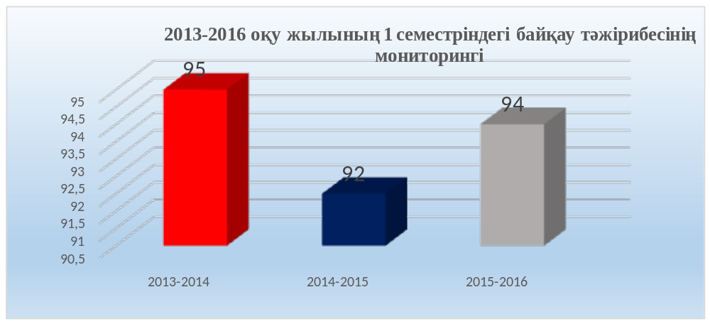
Бөлім тұрғысында нәтижелердің салыстырмалы талдауы орыс тілінде оқытылатын бөлімде 5% сапаныңі артылғанын және мемлекеттік тілде оқытылатын бөлімде 2,8 % аздап төмендегенін көрсетті.
2-сурет. Бөлімдер бойынша 1 семестрде байқау тәжірибесінің сапа мониторингісі

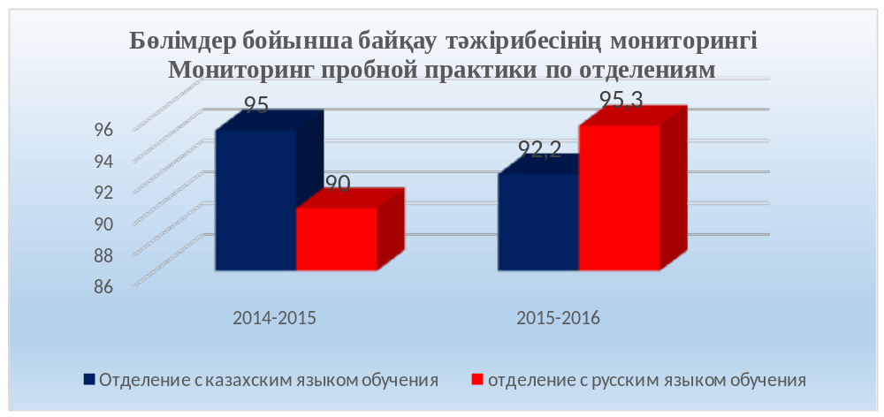

Екінші семестрде осы мамандықтар бойынша 484 адам байқау тәжірибесінен өтті. Байқау тәжірибесінің сапасы 96,8% құрады, шамамен өткен жылдың деңгейіндей (96%) (3 сурет)
3-сурет. 2015-2016 оқу жылының ІІ семестріндегі байқау тәжірибесінің мониторингісі
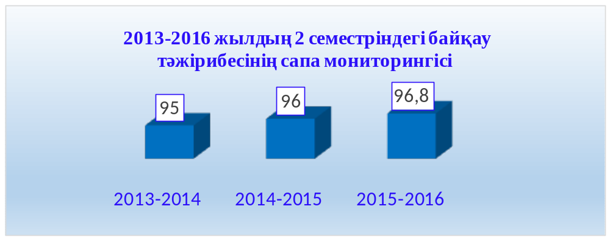

Бөлім тұрғысында нәтижелердің салыстырмалы талдауы орыс тілінде оқытылатын бөлімде 2% (96 – 98%-ға дейін) және мемлекеттік тілде оқытылатын бөлімде 1 % (94 - 95%-ға дейін) сапаның артылғаны байқалады (4-сурет).
4-сурет. Бөлімдер бойынша 2015-2016 оқу жылының ІІ семестріндегі байқау тәжірибесінің монриторингісі

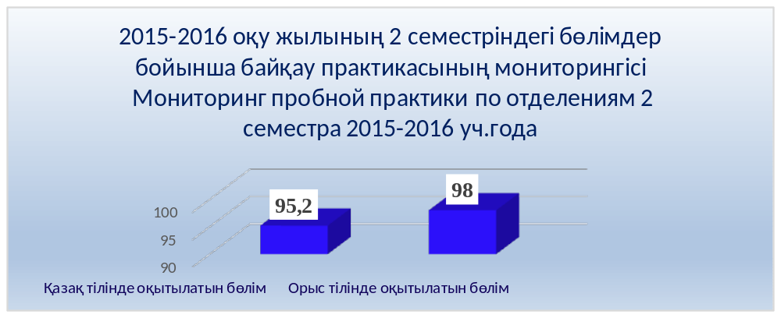

Мамандықтар бойынша сурет келесі түрде көрсетілген: «Бастауыш білім беру» мамандықтарында 94,7 – 100-ге дейін сапаның артылғаны байқалады, «Мектепке дейінгі тәрбие және оқыту» мамандығы, «Қазақ тілі мен қазақ әдебиеті» біліктілігімен «Негізгі орта білім» мамандығы сол деңгейде қалды. (5-сурет)
5-сурет. Мамандықтар бойынша 2015-2016 оқу жылының 2 семестріндегі байқау тәжірибесінің мониторингісі

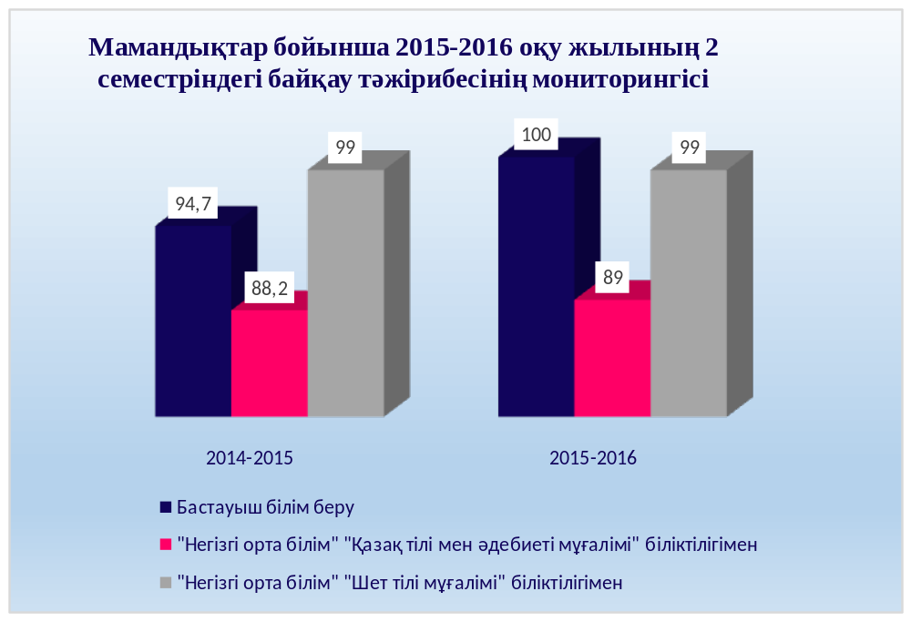

Педагогикалық мамандықтарда оқитын студенттер 252 адам жіберілген дипломалды тәжірибесінен өтті.
Өндірістік дипломалды тәжірибесінің міндеттері: түлектердің кәсіби білімдері мен қабілеттіліктерін жетілдіруді бекіту. Дипломалды тәжірибе барысында түлектер мұғалім ретінде сияқты, сынып жетекшісі ретінде де дербес жұмыс істейді, сондай-ақ мамандандыру бойынша жұмыстың дағдыларын қалыптастырады. Дәл осы тәжірибе барысында маманның қалыптасушылық деңгейін көруге болады. Тәжірибе көрсетуі бойынша көптеген оқу орындарының басшылары өздерінде тәжірибеден өткен түлектерді жұмысқа алуға тырысады. Тәжірибе сапасы 98,5% құрады.
6-сурет. 2015-2016 оқу жылындағы дипломалды тәжірибенің нәтижесі
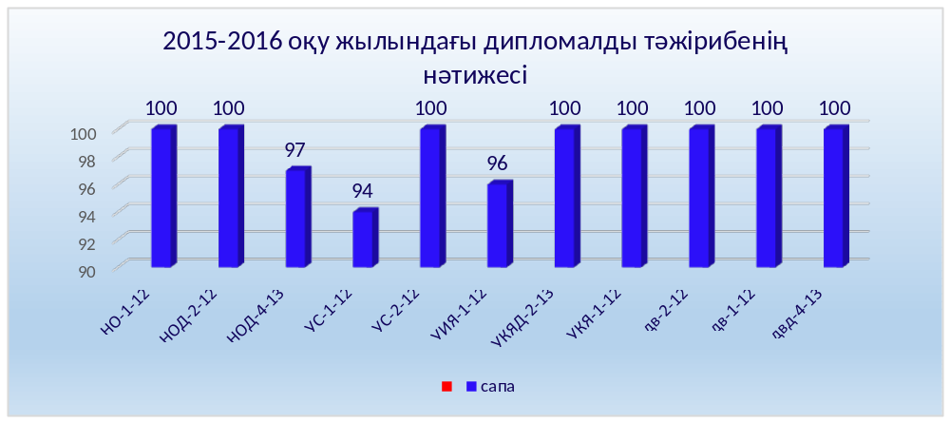

Дипломалды тәжірибенің нәтижесі бойынша бөлімдерде конференциялар өтті, онда орындалған жұмысқа талдау жасалды, конференцияның дайындығы мен өткізілуіне барлық топтар жұмылдырылды. Дипломалды тәжірибесінің мониторингі кадрларды дайындау бойынша педагогикалық ұжымның тұрақты жұмысын куәландырып қана қоймай, кейбір мамандықтар бойынша сапаның артуын куәландырады.
7-сурет. Мамандықтар бойынша гуманитарлық колледж студенттерінің дипломалды тәжірибесінің мониторингісі
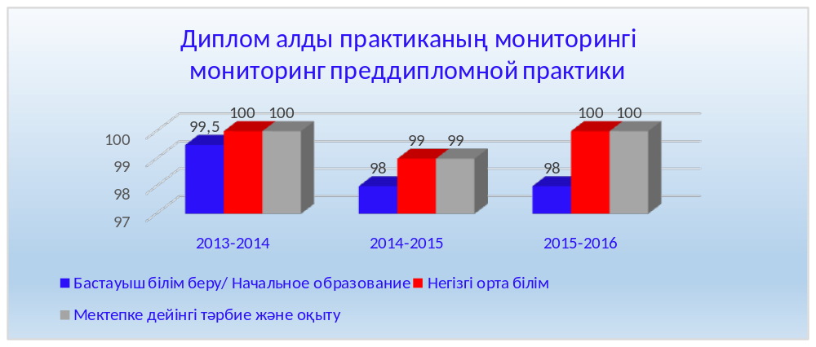

Дипломалды тәжірибеге студенттер алдағы уақытта жұмысқа орналасу мақсатымен мекеме және кәсіпорын басшыларының қолхаттарына сәйкес жіберіледі. Жыл сайын түлектердің жартысы тәжірибеден өз аудандарында өтеді және сол жерге жұмысқа орналасады. Мысалы: Есіл ауданында – Г.Нуртанова, В.Гаупт, З.Талхадова («Бастауыш білім беру» мамандығы); М.Каиркенова, К.Исимбаева, («Негізгі орта білім»); Тимирязев ауданында – Д.Алимова («Бастауыш білім беру» мамандығы); Жамбыл ауданында - Д.Сарсенбекова («Мектепке дейінгі тәрбие және оқыту» мамандығы); М.Калиев, С.Воскобой («Бастауыш білім беру» мамандығы); Х.Абай, С.Бунак («Негізгі орта білім»); М.Жұмабаев ауданында – Т.Тилаганова («Мектепке дейінгі тәрбие және оқыту» мамандығы); Д.Яцун («Бастауыш білім беру» мамандығы); А.Рамазанова («Негізгі орта білім»); В.Фурашев («Бастауыш білім беру»); Аққайың ауданында – К.Саурбаева, Т.Эйземан, А.Зинченко («Бастауыш білім беру»); У.Асылбек, Ж.Сейткалиева, И.Темиргалиева, А.Ерсаинов («Негізгі орта білім»); Мамлют ауданында – Ж.Ражапова («Мектепке дейінгі тәрбие және оқыту» мамандығы); Р.Толипбаева, К.Бекболат, Д.Сайфутдинова («Бастауыш білім беру» мамандығы); Шал акын ауданында – С.Оспан, («Мектепке дейінгі тәрбие және оқыту» мамандығы); И.Анас, А.Бактыбаева, Г.Берик («Негізгі орта білім» мамандығы); О.Кирюшкина, Н.Кириченко («Бастауыш білім беру»); Тайынша ауданында – А.Кочевная, А.Литвинова («Бастауыш білім беру»); Қызылжар ауданында – А.Тормашева («Бастауыш білім беру» мамандығы) және т.б. жұмысқа орналасты.
Колледждің 314 студенті мектеп жанындағы сауықтандыру алаңдарында, жазғы сауықтандыру лагерлерінде, балалардың мектепке дейінгі ұйымдарында балалардың жазғы демалыстарын ұйымдастыруға қатысты. Әдістердің басшылығымен және біз құрған «Жігер» педагогикалық жасағының алдын ала семинары өтті, ол жасапқтың қарау-байқауымен аяқталды. Колледжде дәстүрлі барлық 7 кезеңді тәлімгерлермен қамтамасыз еткен балалар үйі «Золотая осень» лагерінде, сондай-ақ нашар еститін және мүлдем естімейтін балаларға арналған түзету мектеп-интернатында балалардың жазғы демалысын ұйымдастыру үлкен тегін көмек көрсетеді. «Балдаурен» Республикалық орталығында тәжірибеден 4 адам сәтті өтті.
1-кесте. Жазғы тәжірибеге гуманитарлық колледж студенттерін бөлу
Барлық студенттер | Аудандық мектепке дейінгі ұйымдар | Қалалық мектепке дейінгі ұйымдар | Ауыл мектептері жанындағы сауықтыру алаңдары | Облыстық сауықтыру лагерлері | Қалалық сауықтыру орталықтары мен | «Балдаурен» Республикалық орталығы
314 | 75 | 40 | 55 | 45 | 95 | 4
«Есептеуіш техника және бағдарламалық қамтамасыз ету (түрлері бойынша)» және «Ақпараттық жүйелер (қолдану облыстары бойынша)» мамандықтардың студенттері тәжірибені ұйымдастыру мақсатында әлеуметтік серіктестіктермен шарттарды жасасты. ТОО «AMCO SISTEMS» (А.М. Сарсенбаев), Петропавл қ.; СҚО ІІД әкімшілік полиция басқармасы (А.С.Абишева); «Чужанов» ЖК, «СҚО бойынша жылжымайтын мүлік жөніндегі орталық» АМКК (Махат А.М); «Теплострой» ЖК (С.В. Леус); «Маркет Радио» ЖК (Е.В. Павлов). Осы мамандық бойынша 23 адам өндірістік-техникалық тәжірибеден 100% сапамен өтті, ал қалған тәжірибенің түрлері стандартқа сәйкес оқу тәжірибелері болды.
«Әлеуметтік жұмыс» мамандығы бойынша тәжірибенің барлық түрлерін ұйымдастыру үшін келесі мекемелермен шарттар жасалды: «Петропавл қаласының жұмыспен қамту және әлеуметтік бағдарламалар бөлімі» (М.Т. Мухамедяров), «Тірек-қимыл аппараты бұзылған мүгедек балалардың бейімделуі мен қайта оңалтудың эксперименттік орталығы» ММ (Т.А. Лузакова), Петропавл қаласының ІІБ КТІБ (С.С.Саркенов), Кәмелетке толмағандардың бейімделу орталығы (О.М. Басыбаев), отбасы типіндегі балалар ауылы (А.М. Акимжанов), жасөспірімдер үйі (Ж.К. Косубаев), Балалар үйі (М.Т. Капенова), ҚР Қызыл жарты ай қоғамының облыстық филиалы (С.Б. Оразова), сондай-ақ әрекеттегі ұзақ мерзімді шарттардың негізінде №1,2 қалалық емхана, облыстық онкологиялық диспансер, облыстық перинаталды орталығы сияқты медициналық мекемелермен.
Осы мамандықтың (51 адам) студенттері шарт жасаған барлық мекемелерінде өндірістік тәжірибеден өтті. Осы мамандық бойынша тәжірибе сапасы 100% құрады.
Осы мамандықтың шәкірттері әр түрлі саладағы қызметтерге сұранысқа ие: білім беру, денсаулық сақтау, банктік, құрылыстық және т.б.
2 - кесте. 2012-2015 жылдары диплоамалды тәжірибеден өткендердің мониторингісі (студенттердің саны)

Мамандық атауы | 2013-2014 |  | 2014-2015 | 2015-2016
0105000 «Бастауыш білім беру» | 151 |  | 177 | 138
0111013 «Қазақ тілі және әдебиеті» | 44 |  | 56 | 40
0101000 Мектепке дейінгі тәрбие және оқыту | 53 |  | 94 | 74
1304000 «Есептеуіш техника және бағдарламалық қамтамасыз ету» | 40 |  | 27 | -
3707002 «Ақпараттық жүйелер (қолдану облыстары бойынша) | 13 |  | 58 | -
0501000 «Әлеуметтік жұмыс» | 82 |  | 30 | 51
барлығы | 396 |  | 442 | 303

Соңғы үш жылда тәжірибеден өткендердің мониторингі кәсіби тәжірибеге жіберілетін студенттердің саны қабылдау жоспарына байланысты екендігін дәлелдейді.
Жыл сайын барлық студенттер тәжірибе орнымен қамтамасыз етіледі және ешбір кедергісіз оны өтеді.
Осыған орай, колледждегі тәжірибелік дайындық үздіксіз, жүйелі сипатта. Педагогикалық тәжірибенің жаңа түрлерін модельдеу саласындағы колледж ұжымының инновациялық қызметі білім беруді жаңғырту жағдайында мамандарды сапалы дайындау мәселесін шешуге мүмкіндік береді. Өндірістік тәжірибені ұйымдастыру мен өткізуде ешқандай қиындық тумайды.

Колледждің ақпараттандырылуы
Колледждің оқу үрдісінде 7 стационарлық компьютерлік кабинеттер мен 2 мобильді сынып жұмыс істейді. Мобильді сыныптар бұл - электронды оқыту жүйесін енгізу бағдарламасы бойынша келіп түскен 16 ноутбук және облыстық бюджеттен материалды-техникалық базаны нығайту бағдарламасы бойынша 12 ноутбук.
Колледждің кітапханасы оқу-тәрбие үрдісінің іс-шараларын үйымдастыру және өткізу үшін студенттердің өздік жұмысына арналған компьютерлермен жабдықталған.
Сыныптан тыс уақытта студенттердің жұмысын ұйымдастыру үшін және 55 кабинетте робототехника бойынша үйірмеде сабақ өткізуге 3 компьютер орнатылған.
Студенттерге арналған компьютерлік техниканың жалпы саны 122 компьютерді құрайды, колледж оқытушылары 51 компьютерді қолданады.
Колледждің барлық компьютерлері Ғаламтор желісіне қосылған, Ғаламторға қосылу 5 мүмкіндік нүктесі арқылы ұйымдастырылған.
Колледждің компьютерлері бірыңғай локалды компьютерлік желіге қосылған. Барлық компьютерлік техникамен жоспарлы алдын-алу жұмыстары ұйымдастырылады, қажет жағдайда уақытылы жөндеу жұмыстары жүргізіледі.
Колледждің күту залында оқу-тәрбие үрдісінің материалдарын көрсету үшін техникалық құрал ретінде қызмет ететін экранының диагоналі 112 см болатын компьютер орнатылған. Ақпараттық экранды қолдану жоспары, тақырып бойынша презентация мен оқу видеосын көрсету тәртібі құрылған.
Колледждің ұлттық білім беру базасында (ҰББДҚ) келесі жұмыстар атқарылды:
- 2015-2016 оқу жылының түлектері бойынша деректерді өзекті қылу, бұйрық бойынша түлектерді оқудан шығару;
- Барлық студенттер құрамын келесі курсқа көшіру;
- 2016-2017 оқу жылының бірінші курс студенттері бойынша деркктерді енгізу;
- Қызметкерлердің деректерін түзету және енгізу;
- ҰББДҚ-да колледж төлқұжатының барлық бөлімдерін өзекті қылу.
Колледждегі е-learning жүйесінің ойдағыдай жұмысы үшін оқу үрдісіндегі ЭОЖ қолдану семинарлары ұйымдастырылды.
Жаңа оқу жылында колледж оқытушылары ЭОЖ виртуалды әдістемелік кабинетінің материалдарын қолдануды жоспарлады.
Жаңа оқу жылына жоспарлар орындалды: топтар мен пәндер енгізілген.
Колледждің ЭОЖ-ндегі деректер қорында келесі жұмыстар атқарылды:
- 2015-2016 оқу жылының түлектері бойынша деректерді өзекті қылу, бұйрық бойынша түлектерді оқудан шығару;
- Барлық студенттер құрамын келесі курсқа көшіру;
- 2016-2017 оқу жылының бірінші курс студенттері бойынша деркктерді енгізу;
- Қызметкерлердің деректерін түзету және енгізу.
Колледждің ЭОЖ порталында құрамды жаңарту жұмыстары жүргізіледі.
колледжаwww.colmagzhan.kz ресми сайтын ақпараттық толтыру мен қолдау жұмыстары жүргізіледі. Сайттағы ақпарат колледждің барлық сала қызметінің айнасы іспетті қалыптасады.
«АТ жүйелерін басқару» құзыреттілігі бойынша жас мамандар мен студенттер арасында WorldSkillsKazakhstan кәсіби шеберлік Чемпионатының екінші аймақтық туры ұйымдастырылды және өткізілді. Біздің колледждің студенті Гаузер Артур бірінші орын алды және Астана қ. WorldSkills Республикалық чемпионатында біздің облысымыздың намысын қорғады.
Колледжде жаңа оқу жылының басынан бастап «Әлеуметтік желілердің анализі» WEB-сервисіне топ жетекшілерін қосу жөнінде жұмыстар жүргізілді. Сервисті қолдану бойынша семинарлар ұйымдастырылды. Топ жетекшілері колледждің әлеуметтік педагогі және психологімен бірлесіп «Әлеуметтік желілердің анализі» WEB-сервисіне студенттердің мәліметтер базасын толтырды.

